- Куртка зимняя удлиненная + Куртка зимняя удлиненная антистатическая
Куртка, удлиненная прямого силуэта с капюшоном, на утепленной холлофайбером подкладке. Комбинированная-двухцветная. Основной цвет темно-синий.
Передняя часть куртки с притачными двойными горизонтальными кокетками: нижняя кокетка расположенными ниже линии груди, кокетка из комбинированной ткани (оранжевого цвета), по краю шва притачивания кокетки к полочке настрочена светоотражающая лента шириной 50 мм. Вторая кокетка цельнокроеная-узкая переходит с полочки на спинку из основной ткани (темно синего цвета), по кокетке параллельно пройме с двух сторон настрочена светоотражающая лента шириной 50 мм. На больших комбинированных (оранжевого цвета) кокетках полочки расположены нагрудные накладные карманы в цвет кокеток: с левой стороны накладной карман с клапаном на одной кнопке YKK, с правой стороны нагрудный карман с 2-я отделами: один объёмный отдел закрывается на хлястик на липучке, часть хлястика состоит из эластичной ленты 30 мм. и ткани, хлястик проходит через киперную ленту, другой узкий. На нижней части полочки настрочены большие накладные карманы с клапанами, низ клапанов окантован комбинированной тканью (оранжевого цвета). Застежка куртки на замке-молния №5 YKK тракторная, разъёмная, с двумя дорожками и с ветрозащитной планкой на кнопки YKK (5шт). Так же есть внутренняя планка.
Спинка куртки с притачной горизонтальной кокеткой, кокетка из комбинированной ткани (оранжевого цвета), по краю шва притачивания кокетки к спинки настрочена светоотражающая лента шириной 50мм. По линии талии с изнаночной стороны настрочена эластичная тесьма для защиты от холода.
Рукава втачные, состоят из двух частей, верхняя часть рукава из комбинированной ткани (оранжевого цвета). По линии притачивания верхнего рукава с нижним настрочена светоотражающая лента шириной 50мм. Локтевая часть рукава с защипами для удобств и усилена накладкой из комбинированной ткани (оранжевого цвета). По низу рукава притачной манжет с эластичной лентой и для регулировки объёма кисти настрочен хлястик на кнопке YKK.
Воротник-стойка, нижний из флиса, внутри утеплен холлофайбером.
Капюшон съёмный на замке с двумя дорожками на молнии №5 YKK тракторной, замок прикрыт притачной планкой. Капюшон состоит из трех частей: двух боковых и центральной, центральная часть из комбинированной ткани (оранжевого цвета). Капюшон утеплён холлофайбером на подкладке, подкладка из флиса. Для регулирования объёма капюшона, по краю притачивается кулиска со шнуром и по центральной части капюшона хлястик на липучке. Края капюшона пристегиваются на кнопки YKK.
Подкладка куртки утеплена холлофайбером, спинка и полочка утеплена флисом, рукава из подкладочной ткани. Для защиты от холода внутри куртки ниже линии талии настрочена баска на эластичной ленте с планками на кнопки (2 шт.) YKK. На левой стороне полочки настрочен нагрудный накладной карман из основной ткани на замке №3 YKK. По низу объём куртки регулируется эластичным шнуром и фиксаторами.
Отделочные строчки прошиты контрастной нитью (оранжевого цвета); 2 параллельные строчки 3 мм-5 мм проложены по нагрудным карманам и клапану, по швам притачивания верхней кокетки, по ветрозащитной планке, по швам втачивания рукава, по швам настрачивания усиления, по швам притачивания боковых частей капюшона к середине, по краю капюшона в круговую. Отделочные строчки 3 мм проложены по краям светоотражающей ленты. Отделочные строчки 5 мм проложены по шву притачивания ветрозащитной планки, по шву притачивания замка, по верхнему шву воротника. На манжете рукава эластичная тесьма рассрочена тремя строчками на расстоянии 10 мм. В местах повышенной нагрузки сделаны закрепки: на входах в карманы, по углам клапана.
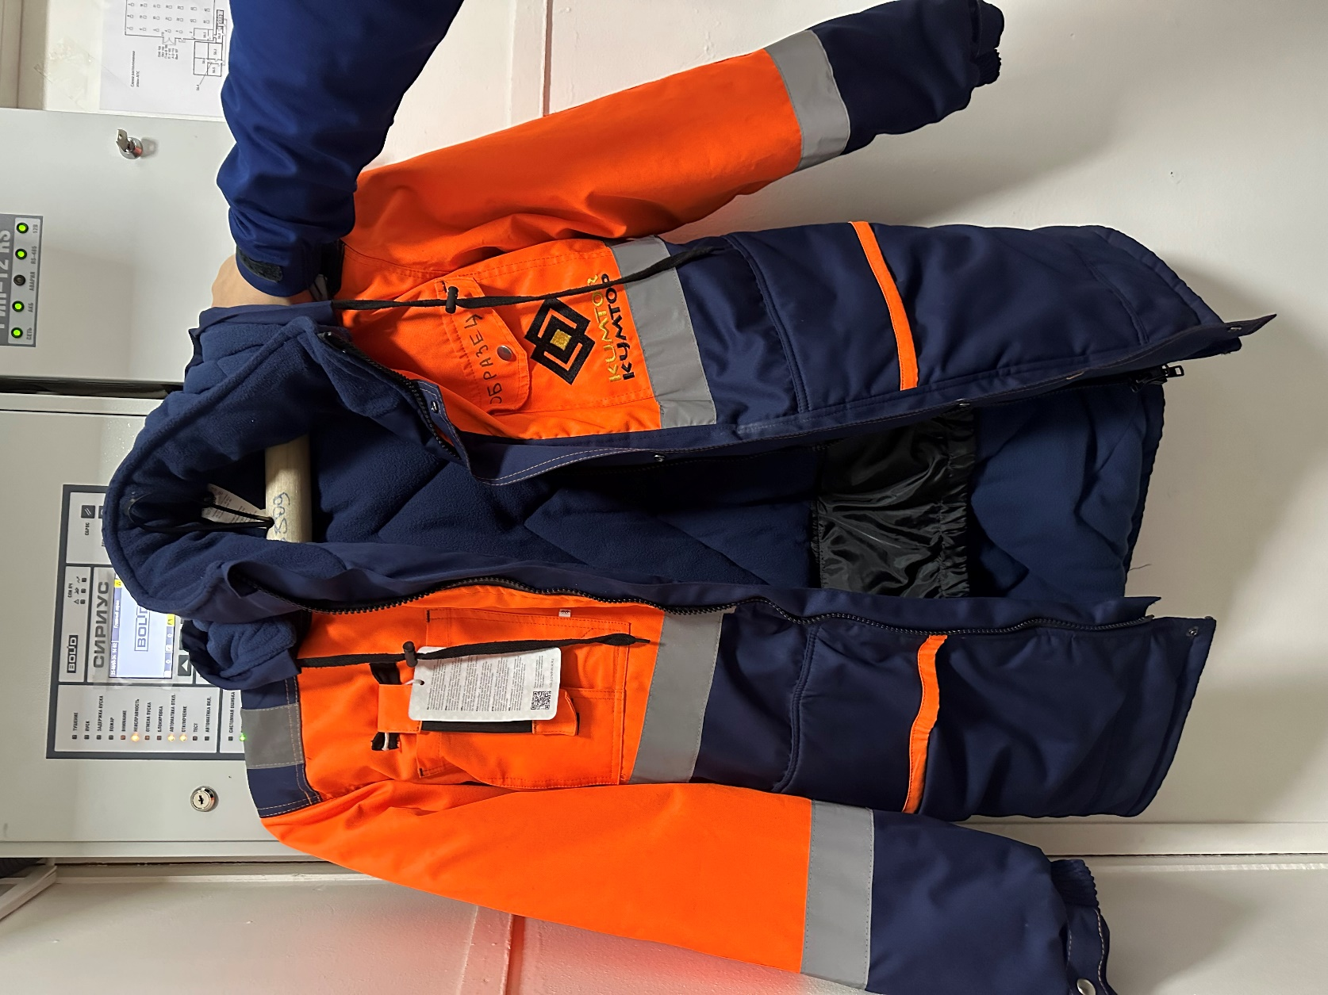

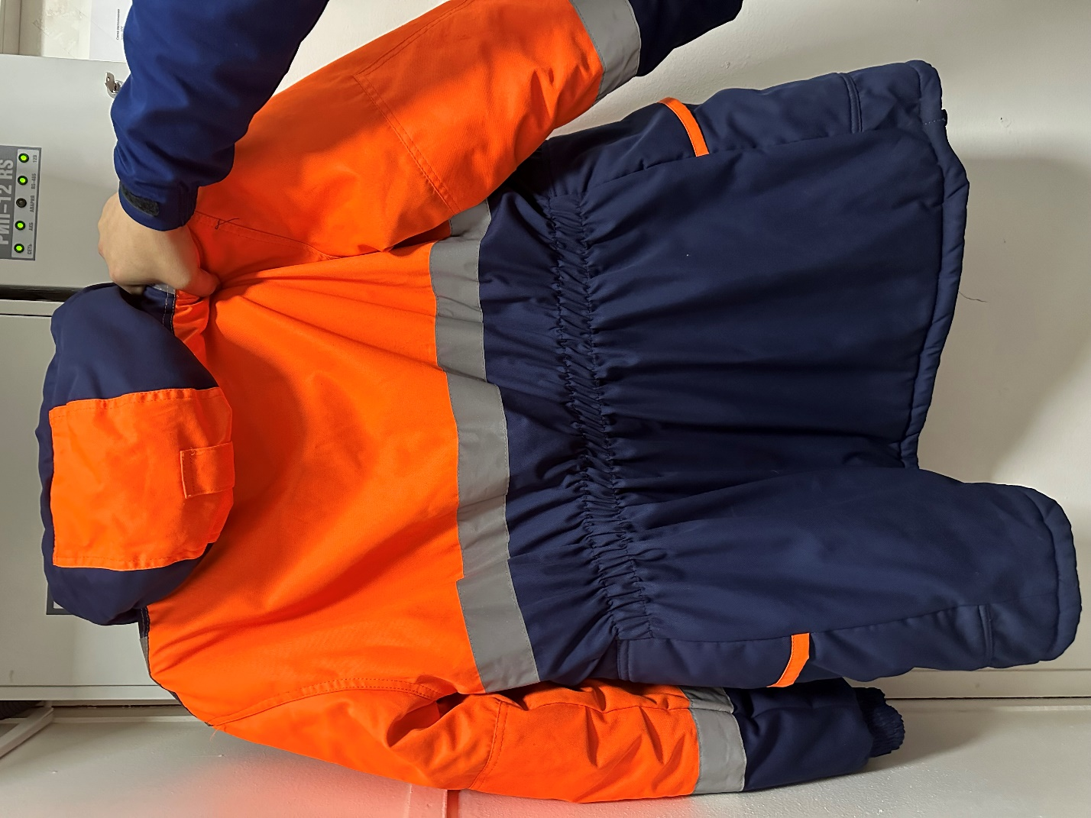

Используемые материалы для изготовления антистатической куртки (модель такая же)
Основная ткань:
- Termoshield Aramid 210 или 230 BD SPLASHGARD
- Второй вариант ткань VULKANO c защитой от электродуги 11,2 ккал
(состав Viscose FR 64%, Conex 30%, Twaron 5%, Antistatic Fiber 1%)
производства фабрики Santaderina, Испания.

- Куртка зимняя бомбер (укороченная)
Куртка, укороченная, на утепляющей холлофайбером подкладке. Комбинированная-двухцветная. Основной цвет темно синий. Передняя часть куртки с притачными двойными горизонтальными кокетками: нижняя кокетка расположенными ниже линии груди, кокетка из комбинированной ткани (оранжевого цвета), по краю шва притачивания кокетки к полочке настрочена светоотражающая лента шириной 50 мм. Вторая кокетка цельнокроеная-узкая переходит с полочки на спинку из основной ткани (темно синего цвета), по кокетке параллельно пройме с двух сторон настрочена светоотражающая лента шириной 50 мм. На больших комбинированных (оранжевого цвета) кокетках полочки расположены нагрудные накладные карманы в цвет кокеток: с левой стороны накладной карман с клапаном на одной кнопке YKK, с правой стороны нагрудный карман с 2-я отделами: один объёмный отдел закрывается на хлястик на липучке, часть хлястика состоит из эластичной ленты 30 мм и ткани, хлястик проходит через киперную ленту, другой узкий. На нижней части полочки имеются два боковых косых внутренних кармана. Низ куртки имеет планку регулирующий объем с хлястиками на кнопке. по краю шва притачивания кокетки к спинки настрочена светоотражающая лента шириной 50мм.
Рукава втачные, состоят из двух частей, верхняя часть рукава из комбинированной ткани (оранжевого цвета). По линии притачивания верхнего рукава с нижним настрочена светоотражающая лента шириной 50мм. Локтевая часть рукава с защипами для удобств и усилена накладкой из комбинированной ткани (оранжевого цвета). По низу рукава притачной манжет с эластичной лентой и для регулировки объёма кисти настрочен хлястик на кнопке YKK.
Воротник-стойка, нижний из флиса, внутри утеплен холлофайбером. Подкладка куртки утеплена холлофайбером, спинка и полочка утеплена флисом, рукава из подкладочной ткани.
Отделочные строчки прошиты контрастной нитью (оранжевого цвета); 2 параллельные строчки 3 мм-5 мм проложены по нагрудным карманам и клапану, по швам притачивания верхней кокетки, по швам втачивания рукава, по швам настрачивания усиления. Отделочные строчки 3 мм проложены по краям светоотражающей ленты. Отделочные строчки 5 мм проложены по шву притачивания замка, по верхнему шву воротника. На манжете рукава эластичная тесьма рассрочена тремя строчками на расстоянии 10 мм. В местах повышенной нагрузки сделаны закрепки: на входах в карманы, по углам клапана.
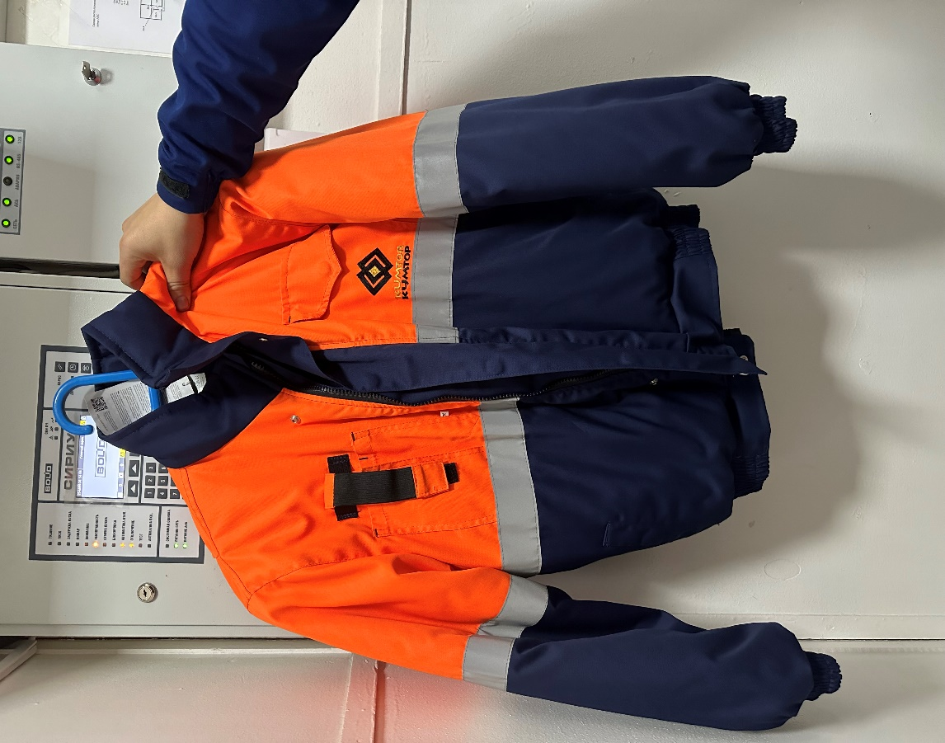
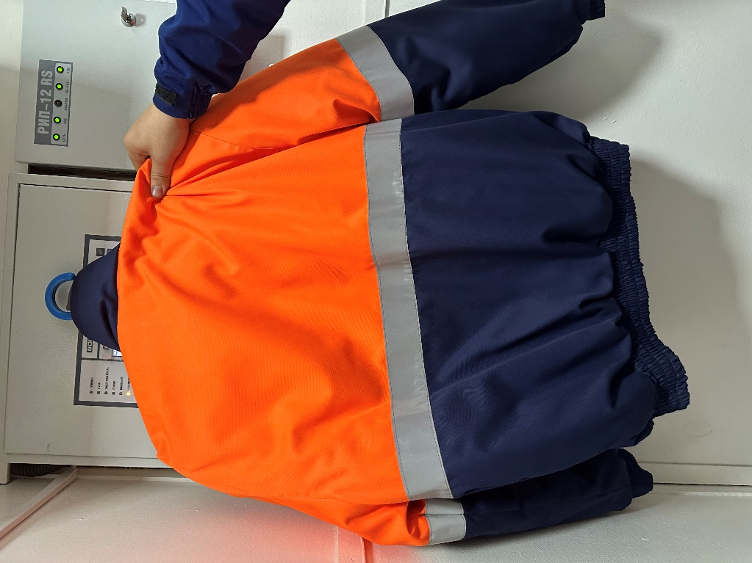
- Брюки зимние на лямках прямого кроя + Брюки зимние на лямках прямого кроя антистатические
Брюки зимние прямого покроя, на притачной утеплённой подкладке, на высоком поясе со шлевками, застёгивающимся на петлю и пуговицу. Брюки с центральной застёжкой-молнией, закрытой цельнокроеным гульфиком с внешней и откосом с внутренней стороны. Передняя половинка с двумя горизонтальными сечениями, с боковыми накладными карманами. В боковом шве нижней части брюк расположена застёжка–молния высотой 40–50 см, закрытая планкой с внешней стороны и с внутренней пуфтой, рассчитанная для удобств при носке обуви с высокими берцами Ширина брюк по линии талии регулируется лентой эластичной петлями и пуговицами.
Притачная утеплённая подкладка брюк. Передние половинки со складками в области колена.
свет возвращающая лента шириной 5 см расположена:
- по передней и задней половинке брюк, вдоль горизонтального сечения
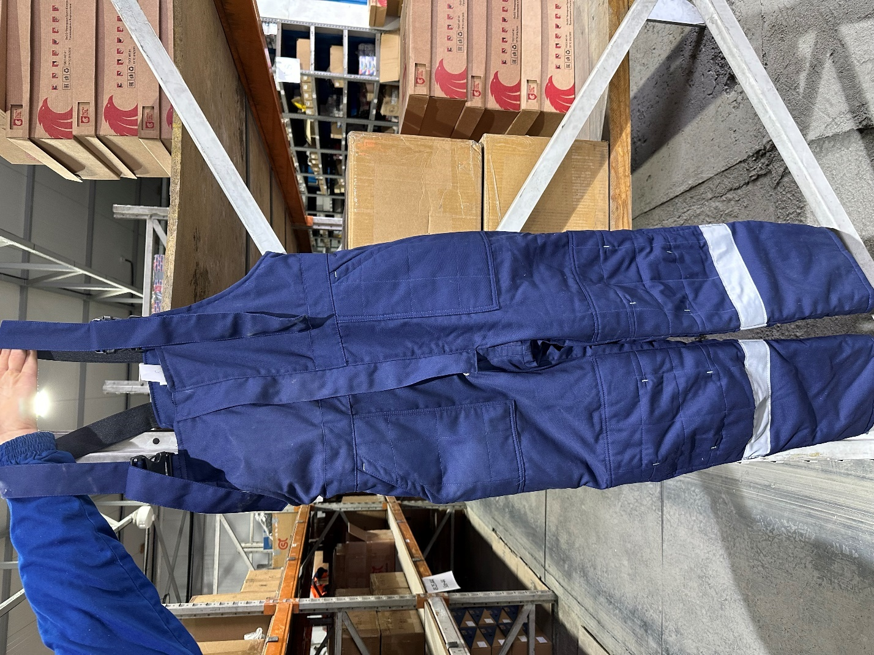
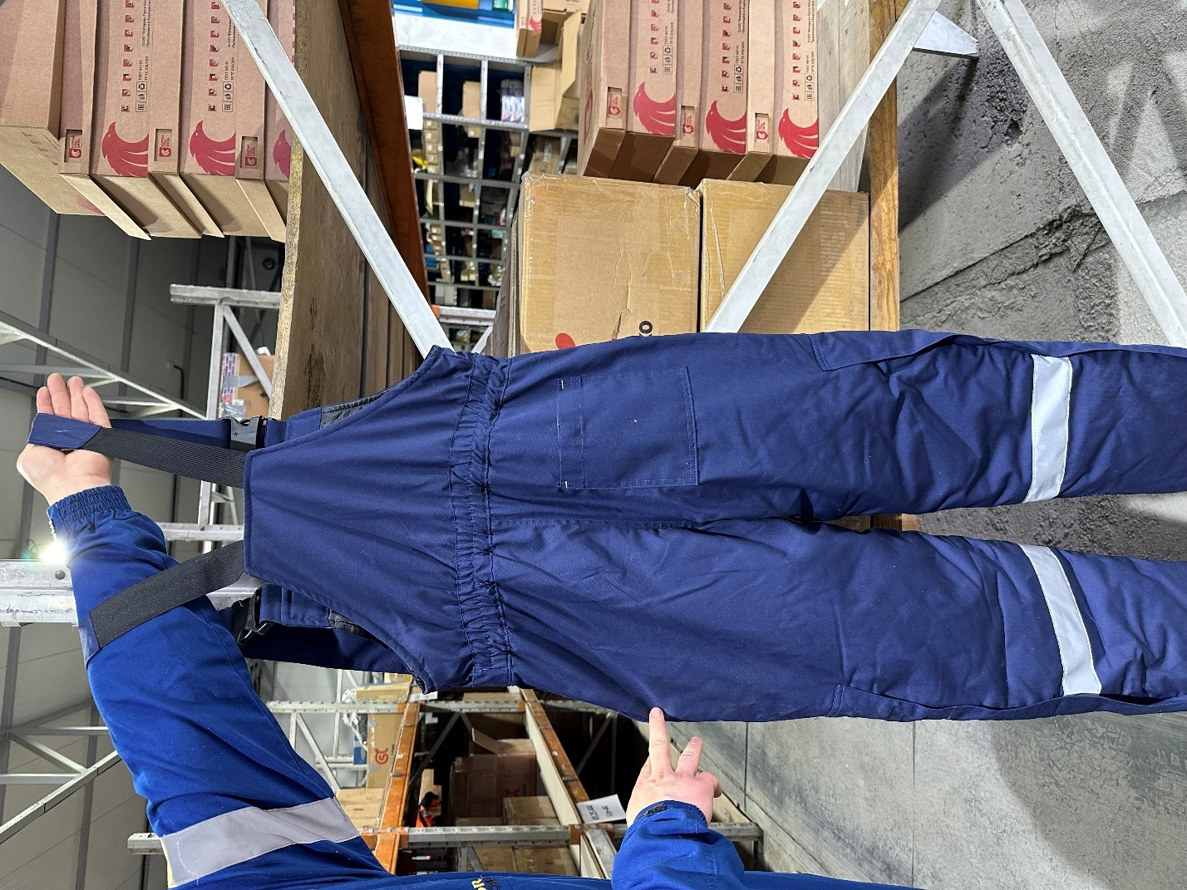

Используемые материалы для брюк зимних на лямках прямого кроя антистатические (модель такая же)
Основная ткань:
- Termoshield Aramid 210 или 230 BD SPLASHGARD
- Второй вариант ткань VULKANO c защитой от электродуги 11,2 ккал
(состав Viscose FR 64%, Conex 30%, Twaron 5%, Antistatic Fiber 1%)
производства фабрики Santaderina, Испания.

- Комбинезон зимний прямого кроя с капюшоном
Комбинезон, утепленный прямого покроя, на притачной утепленной подкладке, с центральной застёжкой-молнией типа трактор YKK №8 с двумя дорожками, закрытой цельнокроеными планками с внешней и внутренней стороны. Спереди в области брюк имеются по два внутренних кармана один под комбинезон, второй под внутреннюю одежду. Сзади брюк имеется один накладной задний карман и ниже бедра один карман для ключей. Имеются также один левый накладной карман на кнопке YKK, и один правый карман под рацию. Область колена усилена объемной накладкой с защипами. Утеплитель холлофайбер 150м² в два слоя по всему изделию и спинная область до пояса дополнительно утеплен одним слоем флиса. СВЛ шириной 5см пришита в круговую над коленной областью, на предплечьях и по спине. Низ брюк на планке по бокам открытые на застежке-молния типа трактор YKK №8 длиной от 40–60 см в зависимости от размеров. На комбинезоне рассчитана оранжевая вставка в виде кокеток на спереди, сзади и предплечий.В области пояса дополнительно пришита эластичная тесьма шириной 5см, для регулировки объема п поясу. Низ рукавов на манжетах со светоотражающей застежкой велкро «космолон». Логотип компании на левом грудном кармане.
- Ткань для изготовления используется смесовая ткань, плотностью не менее 240г/м² с допустимой стиркой до +85⁰ .
- Утеплитель Холлофайбер №150. (Россия)
- Нитки, армированные 45ЛЛ (Россия)
- СВЛ-повышенной видимости

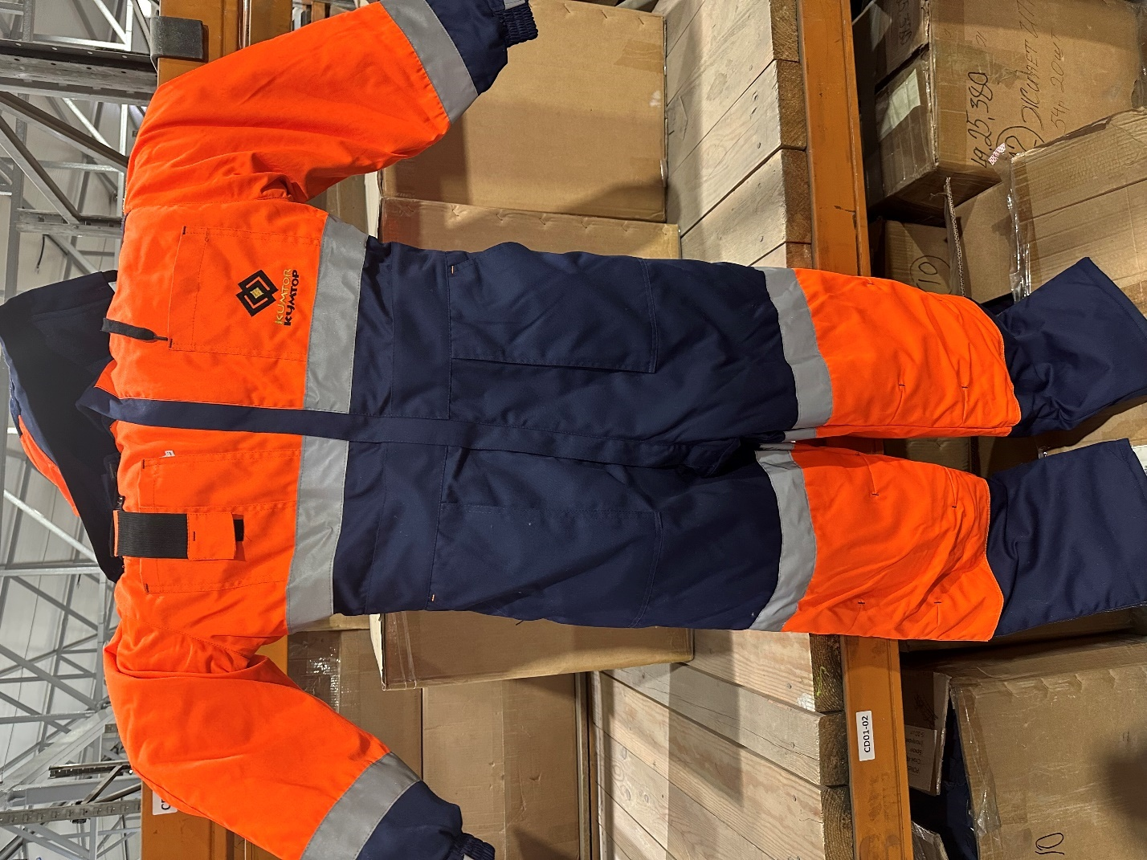
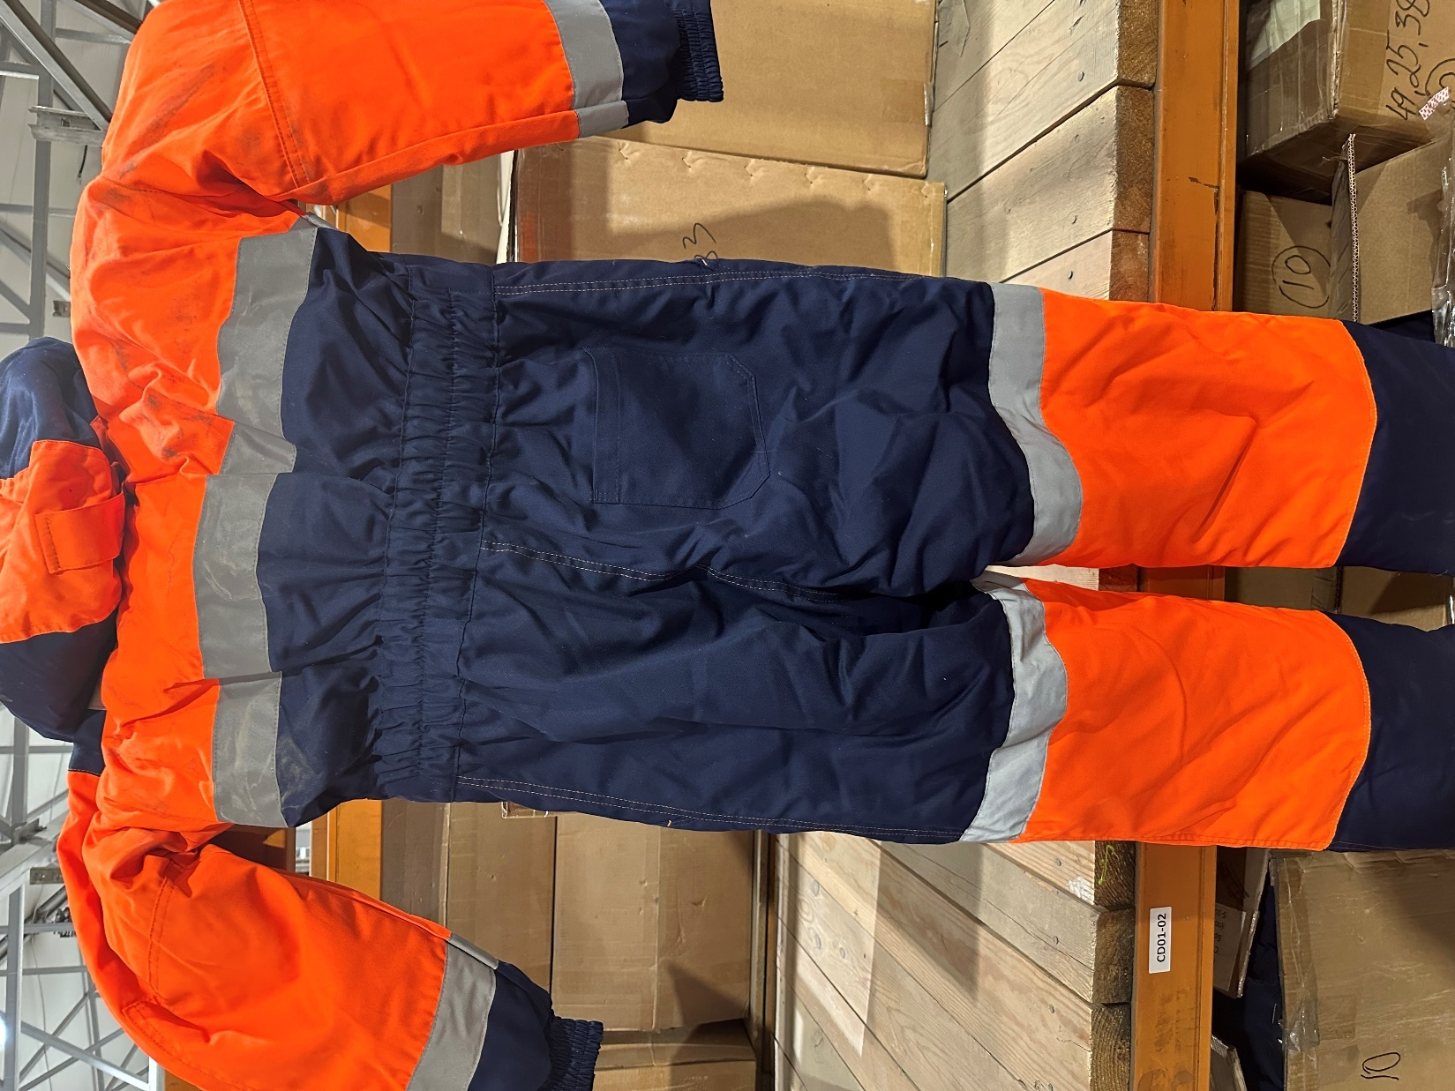
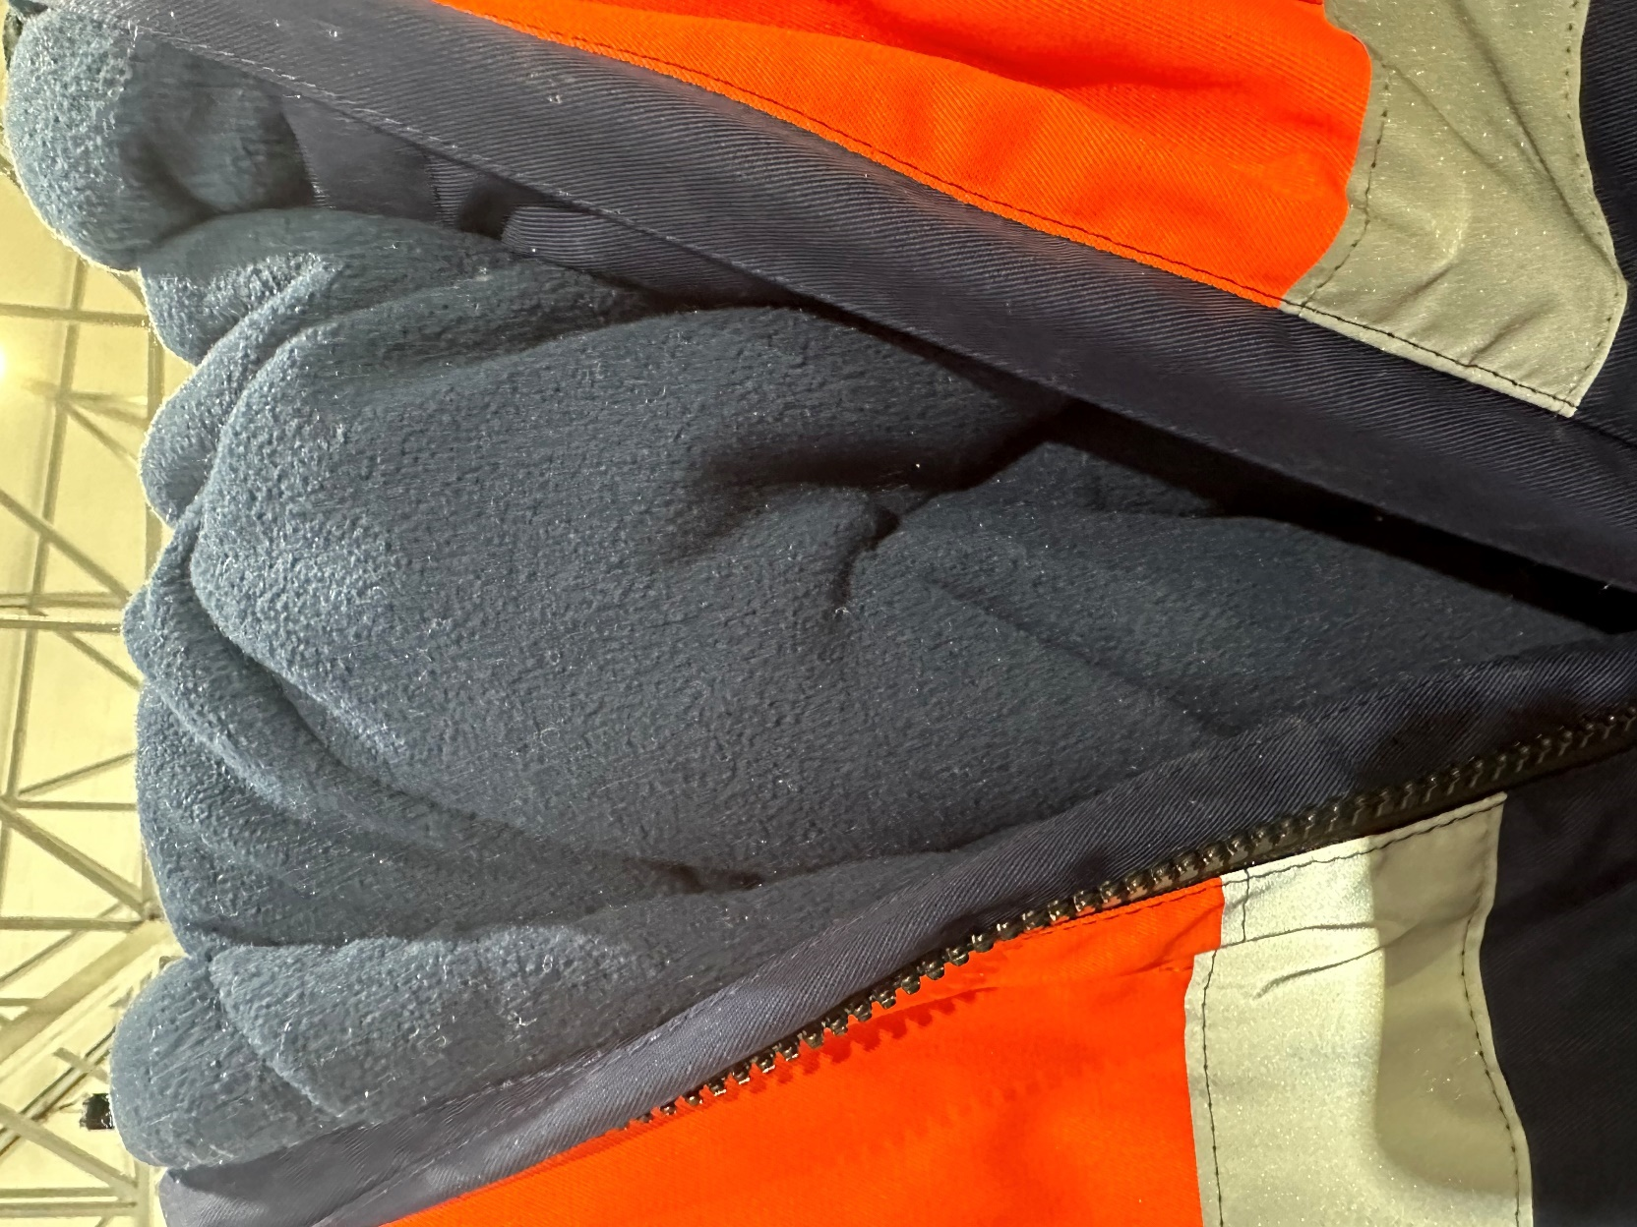

- Комбинезон летний прямого кроя + Комбинезон летний прямого кроя антистатический + комбинезон летний огнестойкий
Комбинезон на центральной застежке на молнии. Воротник отложной, состоит из спинки, передних полочек и брюк. Верхняя часть комбинезона соединяется с брюками поясом. Имеются два боковых внутренних кармана и рядом два проема для входа во внутреннюю одежду. На груди один левый нагрудной карман на кнопке, сзади один накладной карман брюк. По правой стороне брюк в задней части вышколенной области накладной карман для инструмента. Замок-застежка пришита глубоко охватывая гульф и до горловины. Рукав на манжете с регулировкой объема кисти.
Логотип, а левом нагрудном кармане. Передняя часть Комбинезона с притачными двойными горизонтальными кокетками: нижняя кокетка расположенными ниже линии груди, кокетка из комбинированной ткани (оранжевого цвета), по краю шва притачивания кокетки к полочке настрочена светоотражающая лента шириной 50 мм. Вторая кокетка цельнокроеная-узкая переходит с полочки на спинку из основной ткани (темно синего цвета), по кокетке параллельно пройме с двух сторон настрочена светоотражающая лента шириной 50 мм. На больших комбинированных (оранжевого цвета) кокетках полочки расположены нагрудные накладные карманы в цвет кокеток: с левой стороны накладной карман с клапаном на одной кнопке YKK, с правой стороны нагрудный карман с 2-я отделами: один объёмный отдел закрывается на хлястик на липучке, часть хлястика состоит из эластичной ленты 30 мм.
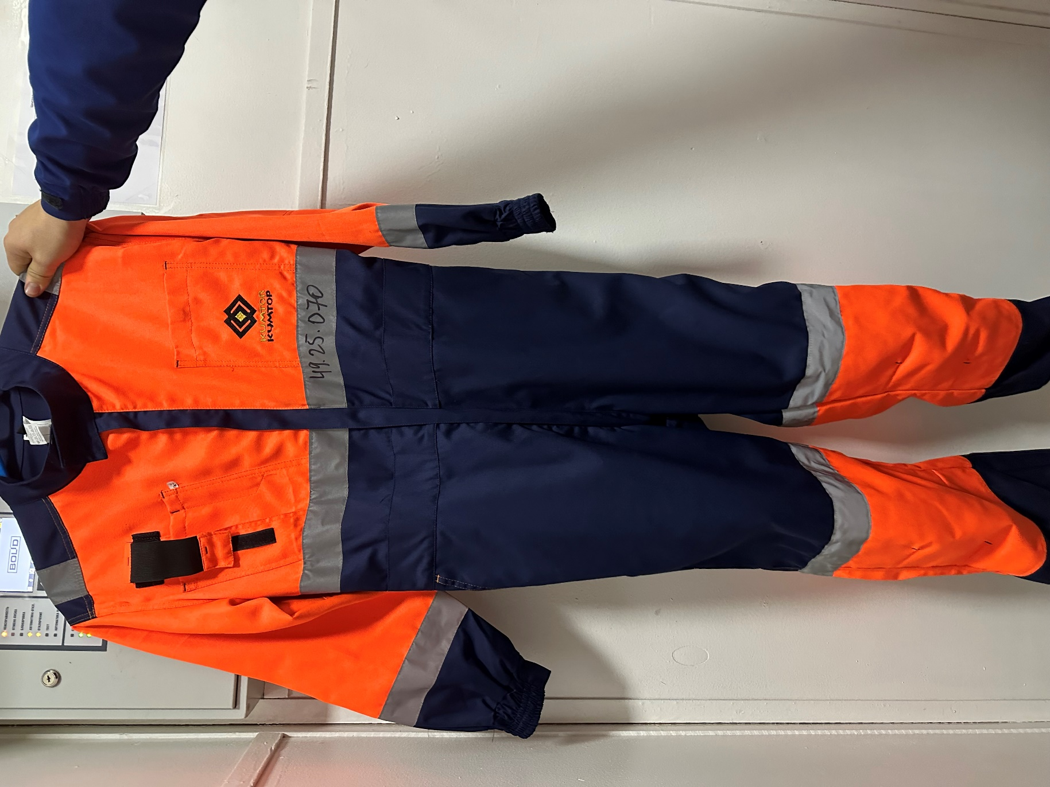

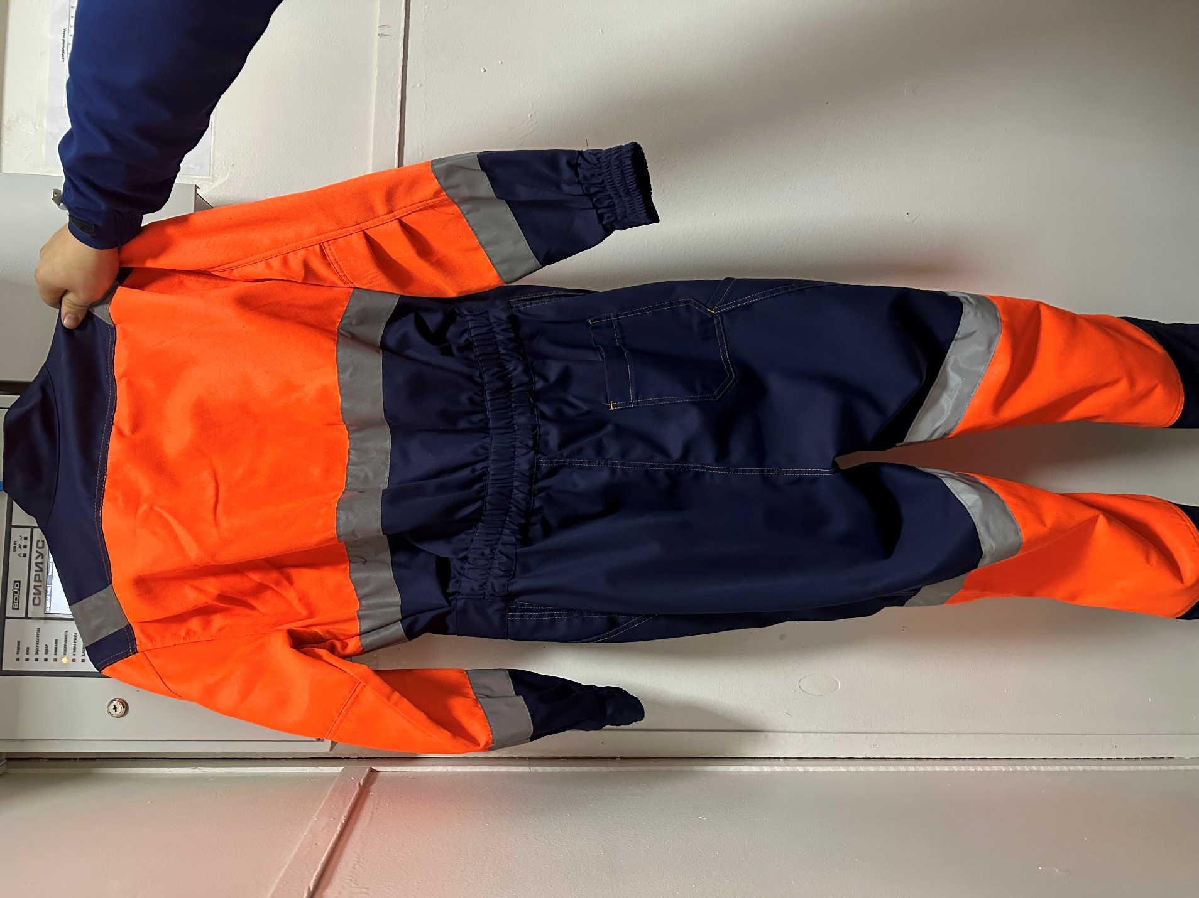

Используемые материалы для комбинезона летнего антистатического (модель такая же)
Основная ткань:
- Termoshield Aramid 210 или 230 BD SPLASHGARD
- Второй вариант ткань VULKANO c защитой от электродуги 11,2 ккал
(состав Viscose FR 64%, Conex 30%, Twaron 5%, Antistatic Fiber 1%)
производства фабрики Santaderina, Испания.

Используемые материалы для комбинезона летнего огнестойкого (модель такая же)
GEFEST-450 (satin FR, 100% cotton огнезащитная ткань)
Второй вариант ткань VULKANO c защитой от электродуги 11,2 ккал
(состав Viscose FR 64%, Conex 30%, Twaron 5%, Antiststic Fiber 1%) производства Santaderina, Испания.
- СВЛ (светоотражающая лента) повышенной видимости огнестойкая (FR) европейского стандарта, аналог 3М
- Нитки FireTex (огнестойкие)

Используемые материалы для изготовления всей основной спецодежды:
Основная ткань Tomboy (Carrington)
- Замок-молния (YKK Japan)
- Велкро (лента липучая) (YKK Japan)
- Кнопки (YKK Japan)
- Утеплитель холлофайбер (от ТОО Термопол, Москва)
- СВЛ (светоотражающая лента) на тканевой основе повышенной видимости европейского стандарта
- Нитки особой прочности армированные

